Europa macht’s möglich:
Literatur pur …. und wie man sie vermitteln kann

Erfahrungsbericht über meine Erasmus-Mobilität in Cheltenham im Oktober 2017

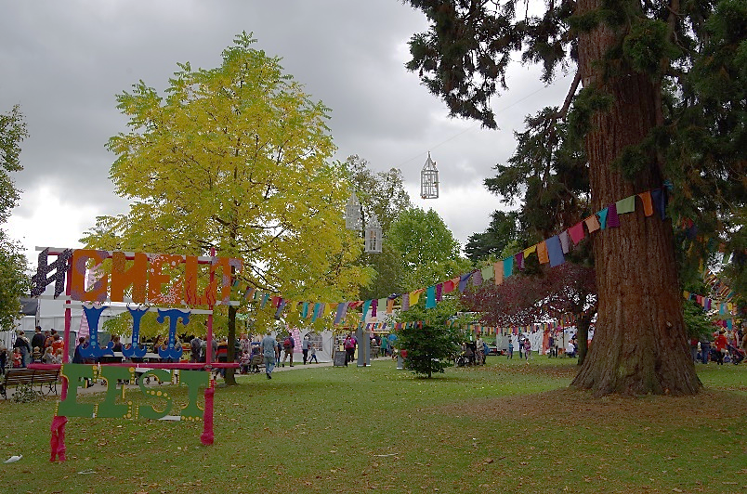
Im Oktober 2017 durfte ich an einer zweiwöchigen Fortbildungsveranstaltung in Cheltenham, einem wunderschönen Ort in den englischen Cotswolds, teilnehmen.
Cheltenham ist ein Ort, der vor allem für seine einheitliche Regency-Architektur berühmt ist und im 18. Jahrhundert ein beliebter Kurort (spa town) war.
Heute ist Cheltenham v.a. für seine Pferderennbahn und die diversen Festivals bekannt: Music-Festival, Food & Drinks Festival, Science-Festival und natürlich das Literatur-Festival, das alljährlich im Oktober zusammen mit der Zeitung The Times zusammen organisiert wird.
Im Rahmen des Festivals konnte ich z.B. an Lesungen von Salman Rushdie und Roddy Doyle teilnehmen. Außerdem gab es Diskussionsrunden über den Brexit, über moderne Kunst, Konzerte etc. Eine besondere ‚Entdeckung‘ war für mich die schottische Autorin Jackie Kay. Aber auch der Vortrag über Jane Austen von Lucy Worsley, der BBC-Historikerin und Kuratorin der Königlichen Schlösser, war richtig gut.
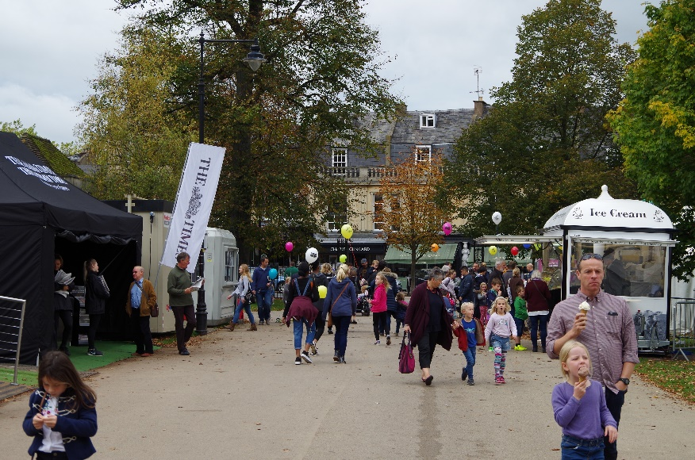
Der von mir gebuchte Kurs „2 WEEK COURSE FOR EUROPEAN TEACHERS OF ENGLISH FOCUSSING ON LITERATURE” des Veranstalters International Study Programmes war eine gute Kombination verschiedener Möglichkeiten sich mit Literatur zu beschäftigen und gleichzeitig einen guten Eindruck vom derzeitigen kulturellen Klima auf der Insel zu bekommen.

Neben der Teilnahme an Veranstaltungen des zeitgleich stattfindenden Literaturfestivals gab es auch ein Kursprogramm mit vier verschiedenen Dozenten sowie einen Ausflug nach Stratford-upon-Avon, wo wir im Royal Shakespeare Theatre eine Aufführung des Coriolanus anschauen durften. Ein einmaliges Erlebnis mit ganz besonderer Atmosphäre!
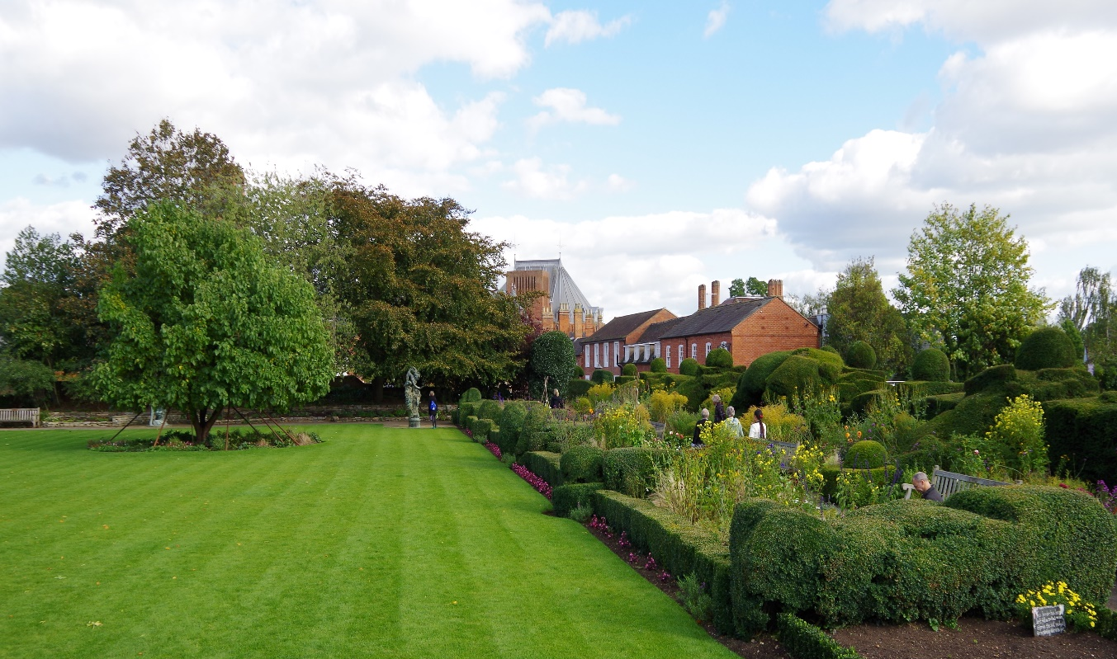
(Stratford: Im Garten von Shakespeares Haus mit Blick auf das Royal Shakespeare Theatre im Hintergrund)

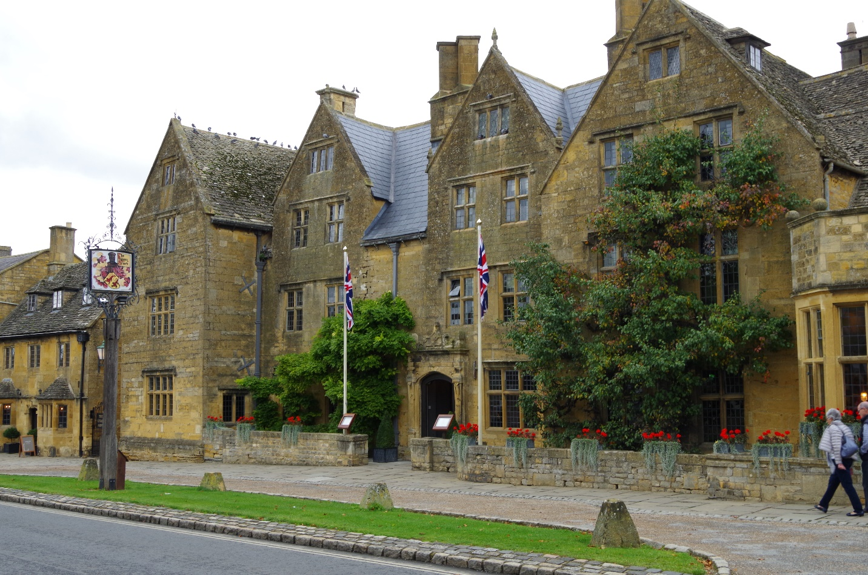

Die Fahrt von Cheltenham nach Stratford durch die schönen Sandsteindörfer der Cotswolds (siehe oben) war ebenfalls wunderschön und zeigte England von seiner romantischen Seite (Rosamunde Pilcher lässt grüßen und Cornwall ist ja auch nicht weit weg – haben wir dann im Anschluss an die Fortbildung noch gemacht, Ferien sei Dank).
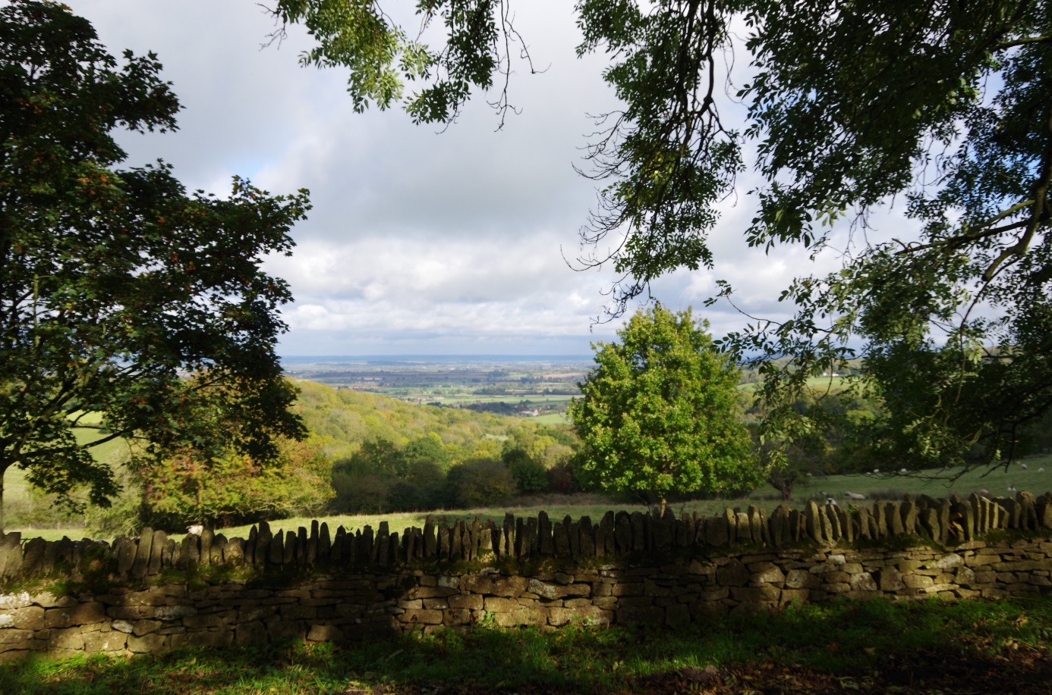

Morgens gab es meistens zwei Unterrichtsblöcke. Eine der Dozentinnen war Lorna Smith, die normalerweise an der Universität von Bristol für die Lehrerausbildung zuständig ist. Sie führte uns in den Coriolanus ein (ein ja eher unbekanntes Shakespeare-Drama), machte uns aber auch vertraut mit neueren literarischen Texten, die in GB an Schulen gelesen werden. Sie hatte viele gute Ideen, wie man Medien in den Literaturunterricht einbinden kann und arbeitete aktuelle landeskundliche Aspekte mit uns auf.

Wie man Literatur-Unterricht und Fremdsprachenunterricht sinnvoll miteinander verbinden kann war Hauptziel der Workshops mit Graham Workman, einem Dozenten, der lange für International House London gearbeitet hat und maßgeblich an der Entwicklung der Cambridge Prüfungen für Lehrer beteiligt war. Er hatte wirklich viele gute Beispiele wie man Schüler aktivieren kann, sich mit Literatur zu beschäftigen und dabei gleichzeitig ihren Wortschatz erweitern kann.
Der Kurs wurde abgerundet durch den Besuch einer englischen Schule in Cheltenham, der Balcarras Academy. Dort konnten wir im Unterricht hospitieren und hatten danach ein interessantes Gespräch mit dem Schulleiter, der uns das englische Schulsystem näherbrachte und auch auf aktuelle Probleme einging.
Wichtig an Erasmus-Fortbildungen ist neben dem eigentlichen Programm aber immer auch das Miteinander der Kursteilnehmer. In Cheltenham waren wir 7 Kolleginnen aus 5 verschiedenen europäischen Ländern (Deutschland, Österreich, Bulgarien, Kroatien, Island). Durch viele Gespräche bekommt man einen guten Eindruck in die Arbeits- und Lebenswelt anderer europäischer Länder und auch die ein oder andere persönliche Freundschaft wird dort geschlossen.
Eine rundum gelungene Fortbildung, die mir viele neue Eindrücke, gute Unterrichtsideen und nette Begegnungen beschert hat.
DANKE ERASMUS!

Bärbel Gamroth
(Text u. Fotos)

